

**电动自行车交通安全综合治理平台**

|  |  |  |
| --- | --- | --- |
| **文件名称** | **电动自行车交通安全综合治理平台**  **操作手册** | |
| **密 级** | **机密** | |
| **版 本** | **1.0** | |
| **文件编号** | **QHJJ-01** | |
| **编 写** | **朱聪、肖兵兵** | **2021年6月14日** |
| **审 核** | **李云剑** |  |
| **质 量** | **李云剑** |  |
| **版权声明** |  | |
| **签字确认**  **（富基融通）** |  | |
| **签字确认**  **（良品铺子）** |  | |

目录

一、 系统说明 4

二、 功能介绍 5

2.1、 系统注册 5

2.2、 系统登录 6

2.2.1、 手势登录 6

2.3、 图标功能介绍 6

2.4、 “主页”功能介绍 7

2.4.1、 “主页”概述 7

2.4.2、 “检车核验”功能 8

2.4.3、 “登记注册”功能 10

2.4.4、 “车辆查询”功能 18

2.4.5、 “号牌领用”功能 20

2.4.6、 “注册查询”功能 21

2.4.7、 “代码查询”功能 23

2.5、 “工作台”功能介绍 24

2.5.1、 “工作台”概述 24

2.5.2、 录入 24

2.5.3、 查询 25

2.5.4、 设置 25

2.6、 “我的”功能介绍 25

2.6.1、 “我的”概述 25

2.6.2、 系统设置 26

2.6.3、 意见反馈 27

2.6.4、 附件下载 29

2.6.5、 联系方式 29

# 系统说明

随着社会经济快速发展和城市化进程加快，现代科学技术的迅猛发展，为交通管理领域广泛应用科技手段提供了强大的技术支持，交通综合信息管理系统既是必要的又是必然的，其建设能够为智能交通理以及互联网信息化的未来发展奠定坚实的基础。

荆门电动车APP在实际应用中效果显著，进一步提升了电动车管理规范化建设和服务群众工作水平，结合公安交通管理工作实际，围绕解决检车核验，电动车登记注册，号牌领用等交警处理电动车相关业务与服务中常见的工作难题。

下载地址：通过手机浏览器二维码扫描下载安装包。



(电动自行车App下载地址:111.12.155.172:9083/qhebimg/qheb/qheb1.5.4.apk)

# 功能介绍

## 系统注册

（1）APP安装完成后，如图提示请求权限时，点击“始终允许”同意权限。

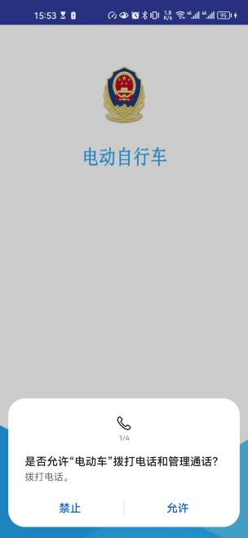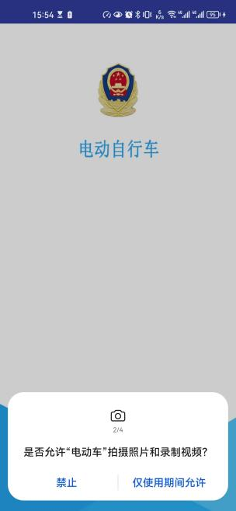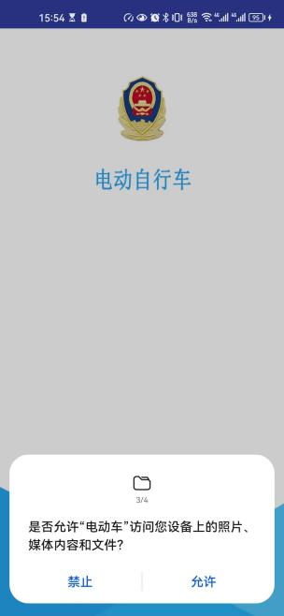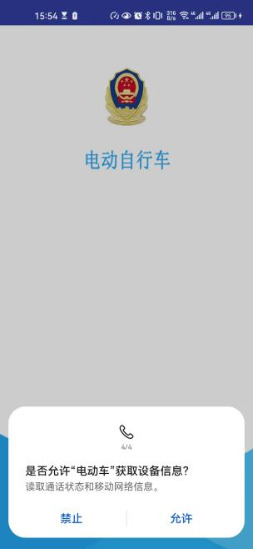

图-权限界面

（2）如图在“用户终端绑定”页面输入自己警号，点击“确认”。

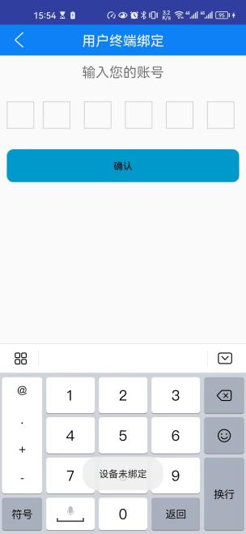

图-绑定界面

## 系统登录

### 手势登录

首次登录默认为图案密码登录，如图默认密码为“C”，也可在APP设置中修改手势密码。



图-手势登录界面

## 图标功能介绍

（1）“查询”图标：点击此图标可进行查询；如图为“查询”图标；



图-查询图标

（2）“语音输入”图标：点击此图标可进行语音输入；如图为“语音输入”图标；



图-语音图标

（3）“拍照扫描”图标：点击此图标可对身份证或者车牌进行扫描；如图为“拍照扫描”图标；



图-拍照扫描图标

（4）“证芯扫描”图标：点击此图标可对驾驶证证芯进行扫描；如图为“证芯扫描”图标；



图-证芯扫描图标

## “主页”功能介绍

### “主页”概述

a.进入“主页”页面，如下图；

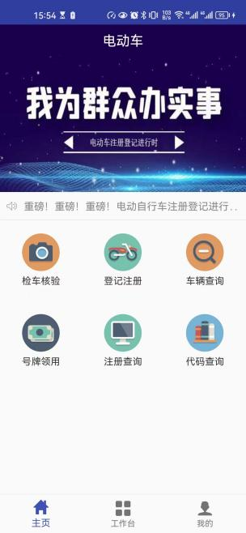

图-主页界面

b.“主页”介绍：主页主要分成三个部分，最顶部为主页图片；中间为新闻通知；下面为主要功能，包括“检车核验”、“登记注册”、“车辆查询”、“号牌领用”、“注册查询”、“代码查询”；

### “检车核验”功能

a.“检车核验”功能是电动车上牌的第一步，对电动车的信息进行录入保存。进入检车核验功能，如下图；

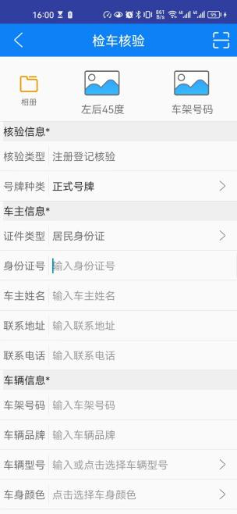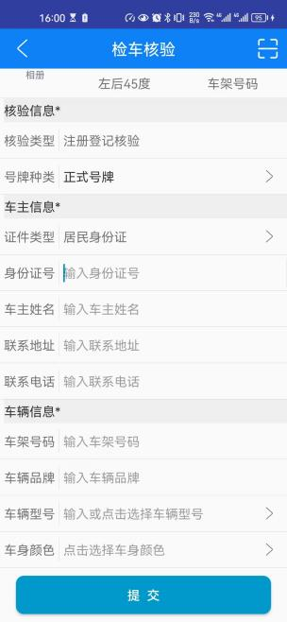

图-检车核验界面

b.操作步骤介绍：

“车辆照片录入”：点击如下图相册图标，可以选择手机相册中已保存的图片，或者点击后面如图所示照片图片，可以分别调用相机对左后45度、车架号码进行拍照上传；



图-相册图标

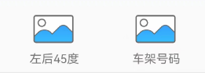

图-照片图标

“车架号码”：输入电动车完整车架号码；

“证件类型”：下拉选择车主使用的证件类型；

“身份证号”：输入车主的身份证号；

“车主姓名”：输入车主姓名；

“联系电话”：输入车主联系电话；

“中文商标”：输入车辆中文商标；

“产品型号”：下拉选择产品型号；输入车辆中文商标后如数据库存在相关产品信息则可下拉选择产品型号，如没有则隐藏无需填写；

“车身颜色”：下拉选择车身颜色；

“号牌种类”：点击选择需要发放的号牌种类；

“提交按钮”：对上述电动车录入信息进行保存提交，完成检车核验操作；

### “登记注册”功能

a.进入“登记注册”页面，如下图；

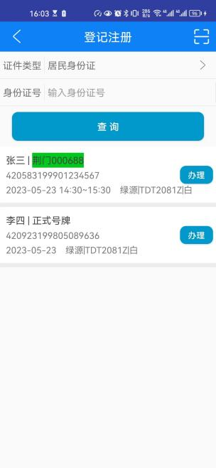

图-登记注册界面

b.办理前操作步骤介绍：

“证件类型”：下拉选择证件类型；

“身份证号”：输入需要登记注册的车辆的相关身份证号；

“查询按钮”：点击查询后搜索出与输入的身份证号相关的已检车核验的车辆信息；

“办理按钮”：对已检车核验的车辆进行号牌登记注册的办理操作，点击办理按钮后界面如下图(微信预约的数据会有作废按钮，APP检车核验的数据没有作废按钮)；

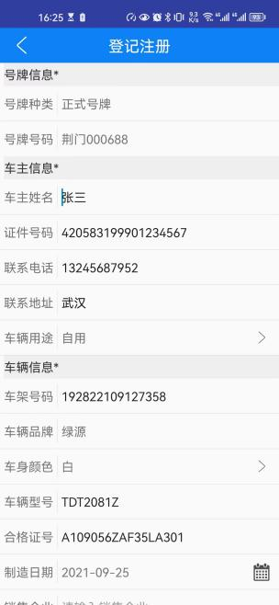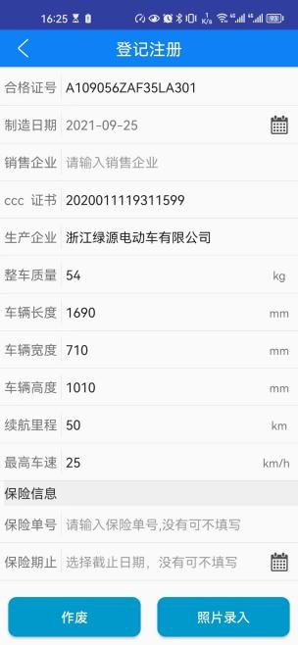

图-办理登记注册(微信预约数据)

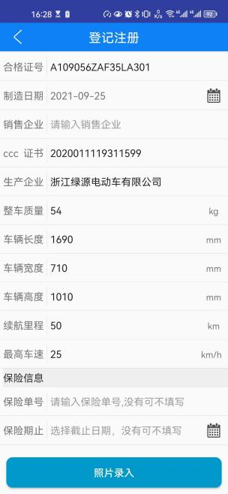

图-办理登记注册(APP检车核验数据)

如遇到如下图所示“无可用号牌是否领用号牌”，请点击确认进行号牌领用，领用操作请看

2.4.5、“号牌领用”功能；

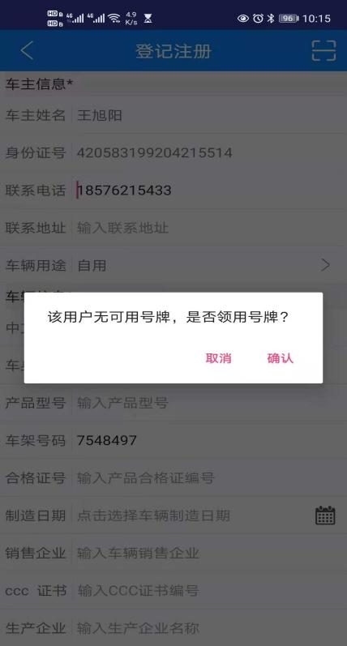

图-提示无可用号牌

c.办理操作步骤介绍：办理电动车登记注册需要进行信息补全，信息补全分为车主信息（必填）和车辆信息（必填）及保险信息（选填）和号牌信息（必填，不可修改）

·车主信息（必填）

“车主姓名”：检车核验时录入的车主姓名，不可修改；

“身份证号”：检车核验时录入的身份证号，不可修改；

“联系电话”：输入车主联系电话，需补全；

“联系地址”：输入车主联系地址，需补全；

“车辆用途”：下拉选择车辆用途；

·车辆信息（必填）

“中文商标”：检车核验时录入的中文商标，不可修改；

“车身颜色”：检车核验时录入的车身颜色，不可修改；

“产品型号”：输入电动车产品型号，可修改；

“车架号码”：检车核验时录入的车架号码，可修改；

“合格证号”：输入电动车合格证编号；

“制造日期”：点击如下图时间选择界面可选择车辆制造日期，点击1位置可选择年份，2位置选择月份，3位置选择几号，点击确定按钮提交；

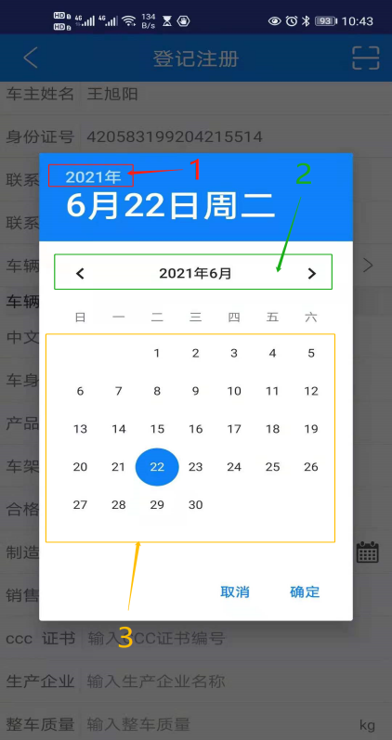

图-时间选择界面

“销售企业”：输入车辆销售企业；

“CCC证书”：输入车辆CCC证书编号；

“生产企业”：输入车辆生产企业；

“整车质量”：输入车辆整车质量，单位KG；

“车辆长度”：输入车辆长度，单位MM；

“车辆宽度”：输入车辆宽度，单位MM；

“车辆高度”：输入车辆高度，单位MM；

“续航里程”：输入车辆续航里程，单位KM；

“最高车速”：输入车辆最高车速，单位KM/H；

·保险信息（选填）

“保险单号”：输入保险单号；

“保险期止”：点击选择保险截至日期，同车辆信息“制造日期”；

·号牌信息（必填，不可修改）

“号牌种类”：车辆检车核验时选择的上牌种类；

“号牌号码”：上牌的号牌号码，系统自动写入；

“电子档案录入按钮”：确认信息无误后点击进入如下图电子档案采集界面

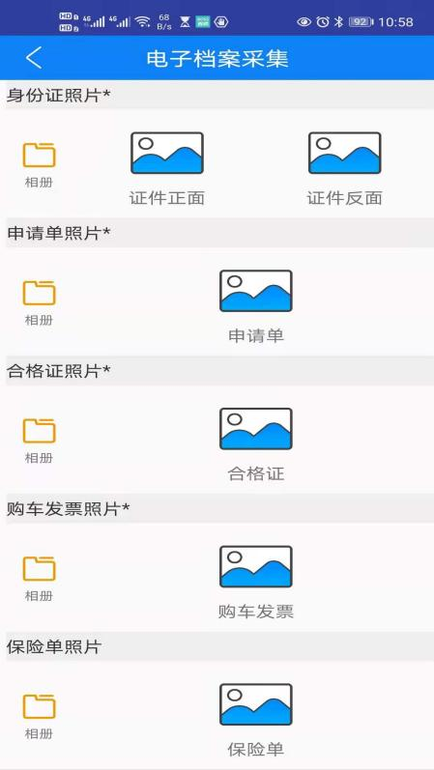

图-电子档案采集界面

d.电子档案采集操作步骤介绍：办理电动车登记注册需要进行电子档案采集，电子档案采集分为身份证照片采集（必填）和申请单照片采集（必填）及车辆合格证照片采集（必填）和购车发票照片采集（必填）和保险单照片采集（选填）

·身份证照片（必填）：相册选择或拍照录入身份证正反两张照片

·申请单照片（必填）：相册选择或拍照录入申请单一张照片

·合格证照片（必填）：相册选择或拍照录入合格证一张照片

·购车发票照片（必填）：相册选择或拍照录入购车发票一张照片

·保险单照片（选填）：相册选择或拍照录入保险单一张照片

“上传照片信息按钮”：对微信预约已选号的电动车相关电子档案进行保存提交，完成后返回如下图登记注册界面，确认信息无误后点击确认完成电动车上牌登记注册操作；

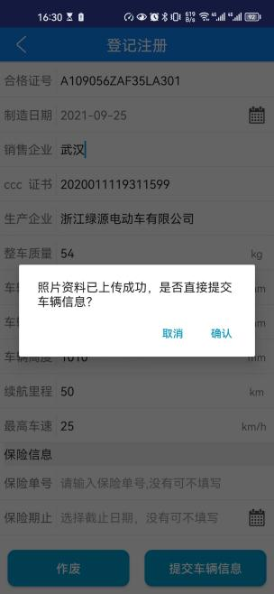

图-电子档案采集完成后返回界面(微信预约数据)

对检车核验未选号的电动车相关电子档案进行保存提交，完成后返回如下图登记注册界面，确认信息无误后点击确认进行选号操作。

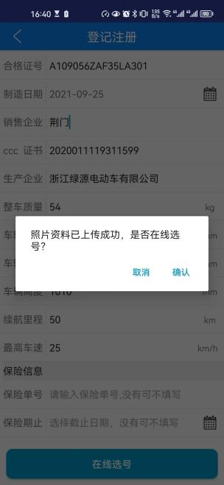

图-电子档案采集完成后返回界面(检车核验数据)

选号界面如下图，选中号牌后点击提交号牌完成选号操作。

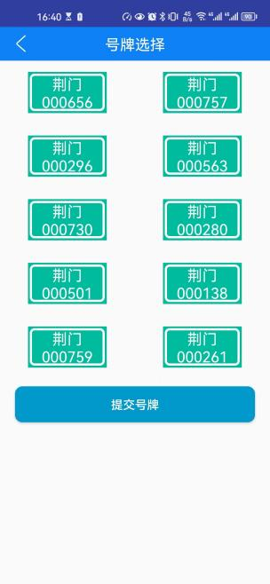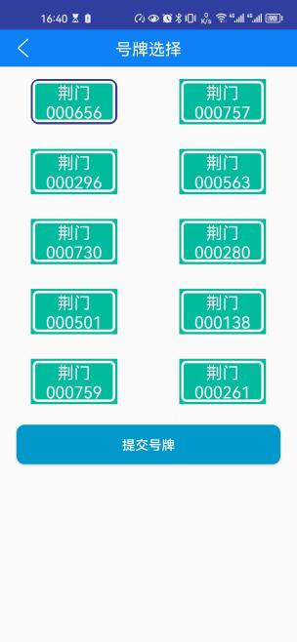

图-选号界面

选号完成后返回登记注册页面如下图，在确认信息无误后点击确认按钮完成登记注册操作。

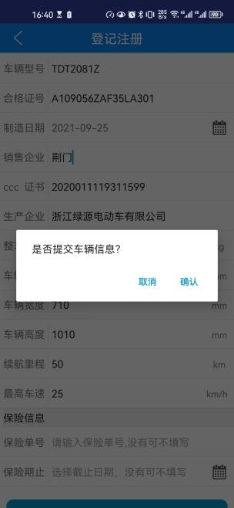

图-选号完成后登记注册界面

### “车辆查询”功能

a.进入“车辆查询”页面，如图；

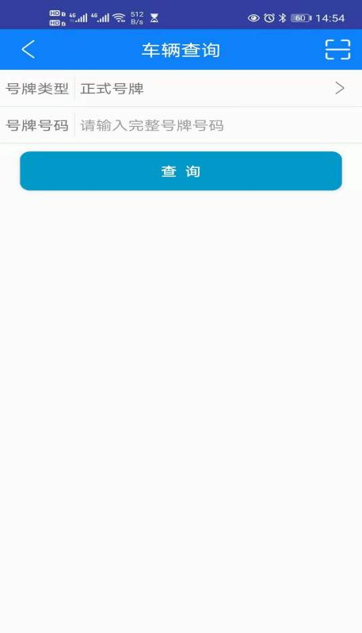

图-车辆查询界面

b.操作步骤介绍：

“号牌类型”：下拉选择需要查询的号牌类型；

“号牌号码”：输入完整车牌号码；

“提交”按钮：扫描或者输入正确的号牌号码以及号牌种类后，点击“提交”按钮，可查询到相应的车辆信息，如下图；

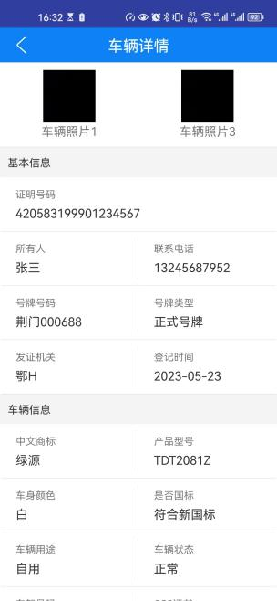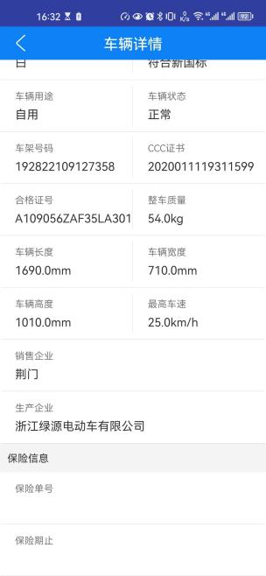

图-车辆查询详情界面

### “号牌领用”功能

a.进入“号牌领用”页面，如下图；

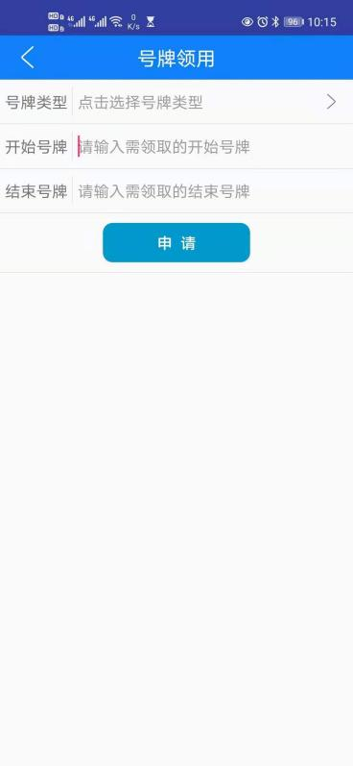

图-号牌领用界面

b.操作步骤介绍：

“号牌类型”：下拉选择需要领用的号牌类型；

“开始号牌”：输入要领取的号牌段的开始号牌；

“结束号牌”：输入要领取的号牌段的结束号牌；

“申请”按钮：号牌段信息输入完后点击申请按钮领用相关号牌，申请成功后显示如下图所示界面；

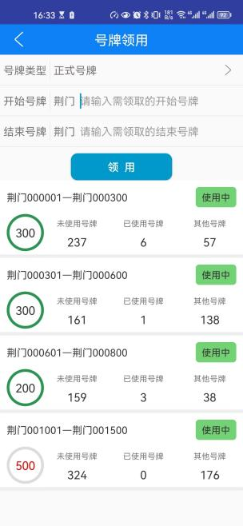

图-号牌领用界面

如上图，圆圈颜色代表号牌类型：**黑色代表临时号牌、绿色代表正式号牌，圆圈中数字代变该号牌段中号牌总数；**右边是已领取的各类号牌的使用情况(未使用号牌，已使用号牌，其他号牌)；

### “注册查询”功能

a.进入“注册查询”页面，如下图；

注册查询页面显示指定时间段内民警对电动车登记注册的历史记录；

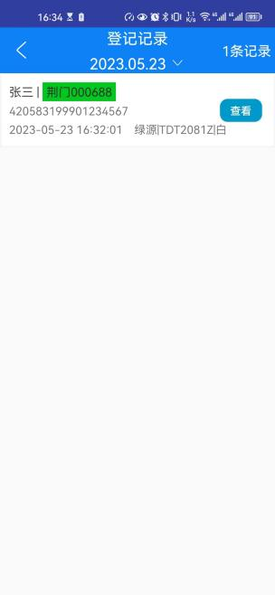

图-登记记录界面

b.操作步骤介绍：

点击如下图登记注册时间选择界面，选择开始结束时间段，选好后点击确认，页面变为选定时间段内的登记记录，右上角显示记录条数，点击查看跳转如车辆查询中的详情页面。

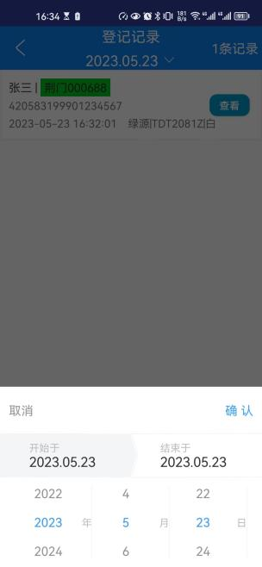

图-登记记录时间选择界面

### “代码查询”功能

a.进入“代码查询”页面，如图；

页面显示违法代码及详情，用户可以选择查询机动车或非机动车或行人及乘车人及其他的相关违法代码及详情；

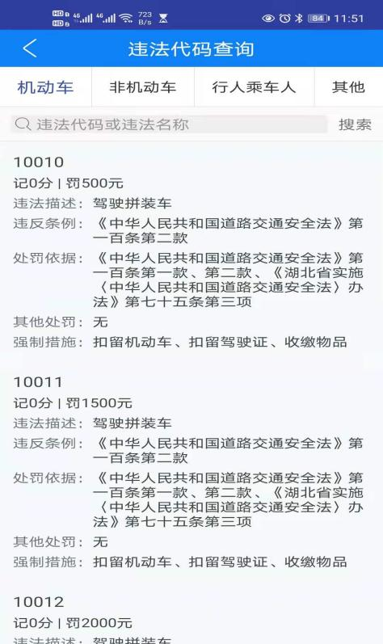

图-违法代码查询界面

## “工作台”功能介绍

### “工作台”概述

a.进入“工作台”页面，如下图；

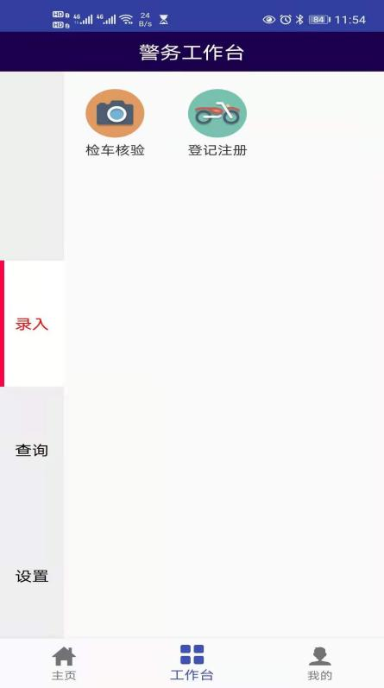

图-工作台界面

b.“工作台”介绍：“警务工作台”主要分为录入、查询、设置三个部分，其中录入部分包括“检车核验”、“登记注册”等功能；查询包括“车辆查询”、“注册查询”、“代码查询”等功能；设置包括“号牌领用”等功能；

### 录入

#### 检车核验

a.功能及操作步骤介绍：同“主页”检车核验；

#### 登记注册

a.功能及操作步骤介绍：同“主页”登记注册；

### 查询

#### 车辆查询

a.功能及操作步骤介绍：同“主页”车辆查询；

#### 注册查询

a.功能及操作步骤介绍：同“主页”注册查询；

#### 代码查询

a.功能及操作步骤介绍：同“主页”代码查询；

### 设置

#### 号牌领用

a.功能及操作步骤介绍：同“主页”号牌领用；

## “我的”功能介绍

### “我的”概述

a.进入“我的”页面，如下图；

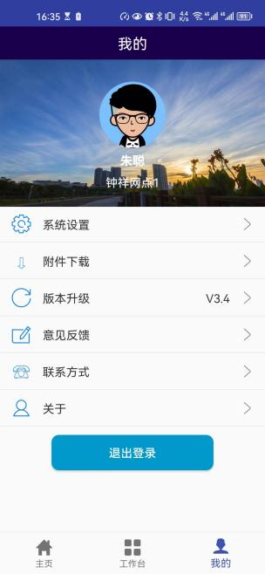

图-我的界面

b.“我的”介绍：该页面主要显示用户信息，另外可设置一些信息，主要功能包括系统设置、版本升级、意见反馈、关于等功能；

### 系统设置

#### 登录方式

a.点击系统设置，进入“系统设置”页面，如下图；

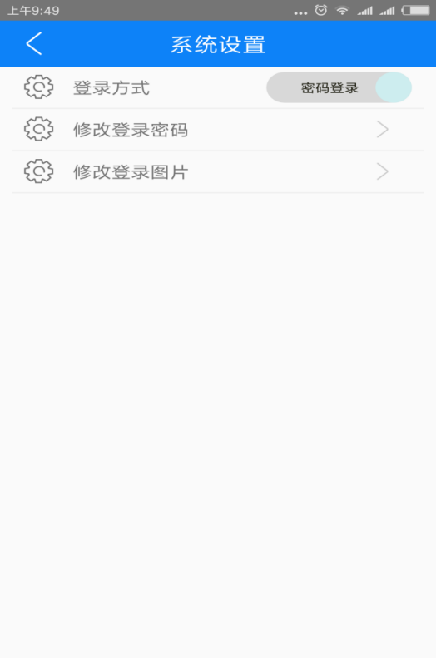

图-登录方式界面

b.“登录方式”介绍：默认为“密码登录”，如图，当点击切换按钮后，可切换到“刷脸登录”，如图；

 

图-密码登录 图-刷脸登录

#### 修改登录密码

a.在系统设置页面，点击“修改登录密码”，可进行修改登录手势密码，如图；输入两次手势密码后，更改完成；



图-修改登录密码界面

#### 修改登录图片

a.在系统设置页面，点击“修改登录图片”，可进行修改登录的人脸图像，如图；对准人脸，点击拍摄按钮，完成后点击提交；若点击没有反应则退出；

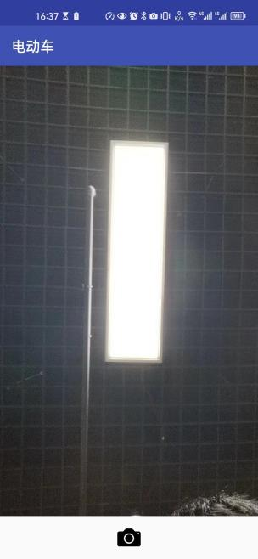

图-登录图片修改界面

### 意见反馈

a.点击“意见反馈”，进入意见反馈页面，如图，可根据实际应用对此APP提出一些建议，我们力求完善；

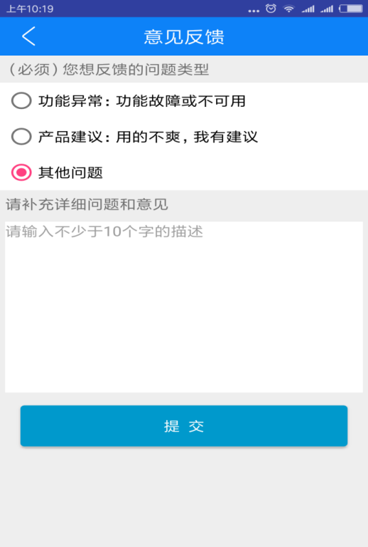

图-意见反馈界面

### 附件下载

a.点击“附件下载”，进入附件下载页面，如图，可根据需要下载对应文档；

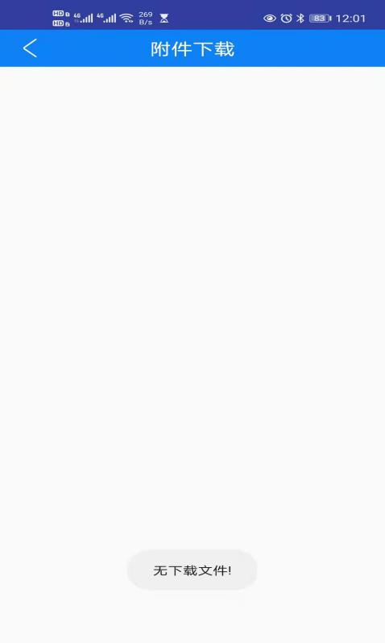

图-附件下载界面

### 联系方式

a.点击“联系方式”，弹出联系方式页面，如图，可根据业务需求拨打相关工作人员电话请求支持；

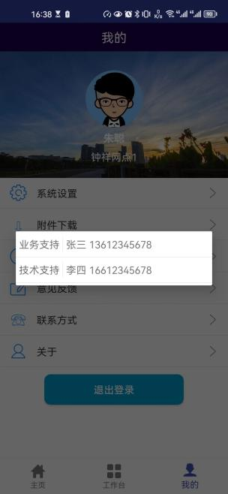

图-联系方式页面